Załącznik ABC do SWZ
Szczegółowy opis wspólny dla wszystkich części.
W związku z podzieleniem przetargu na części i możliwością wyłonienia więcej niż jednego Wykonawcy, Zamawiający, ze względu na utrzymanie jednolitego charakteru poszczególnych mebli, jest zmuszony do ograniczenia wybarwienia mebli do konkretnych kolorów:
- ilekroć w opisach technicznych mebli jest mowa o wybarwieniu płyty w kolorze białym, zamawiający ma na myśli kolor z wzornika firmy Egger o numerze W1000 ST19 lub równoważny. Zamawiający za równoważny uzna kolor biały RAL 9003 oraz powierzchnię z wytłoczoną strukturą drewna matowo-błyszczącą, jak najbardziej zbliżoną do płyty z ww. wzornika.
- W przypadku gdy Wykonawca zaproponuje równoważne wybarwienie lub strukturę płyty, Zamawiający będzie je porównywał z wybarwieniem oraz strukturą z wzornika firmy Egger o numerze W1000 ST19.
Rysunek poglądowy struktury płyty W1000 ST19:
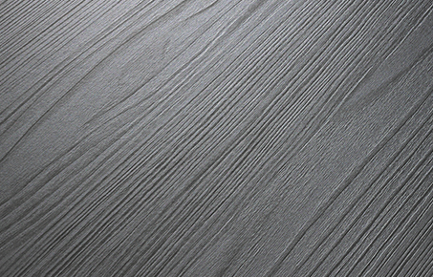
- ilekroć w opisach technicznych mebli jest mowa o wybarwieniu płyty w kolorze dąb, zamawiający ma na myśli kolor z wzornika firmy Egger o numerze H3730 ST10 lub równoważny. Zamawiający za równoważny uzna kolor o wybarwieniu i usłojeniu imitujący drewno oraz z matowo-błyszczącą strukturą powierzchni, jak najbardziej zbliżoną do płyty z ww. wzornika.
- W przypadku gdy Wykonawca zaproponuje równoważne wybarwienie lub strukturę płyty, Zamawiający będzie je porównywał z wybarwieniem oraz strukturą z wzornika firmy Egger o numerze H3730 ST10.

Rysunek poglądowy wybarwienia oraz struktury płyty H3730 ST:
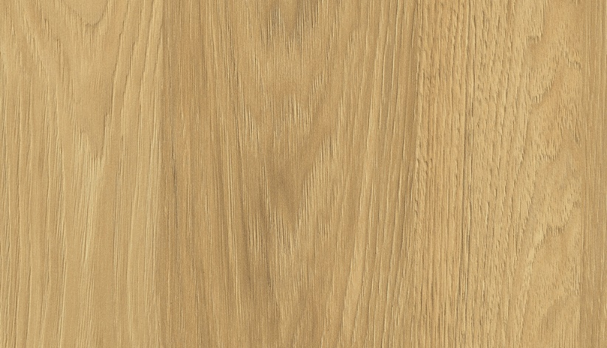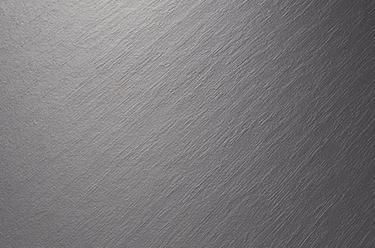

W każdym przypadku Wykonawca musi podać w opisie każdego mebla producenta oraz model/kolor zaproponowanej płyty.
Jeśli zaproponowana płyta będzie równoważna to Wykonawca do oferty musi dołączyć próbkę płyty o rozmiarze nie mniejszym niż 20x20 cm.

Wszystkie meble skręcane za pomocą połączeń trzpieniowo-mimośrodowych fi 15mm, chyba że w opisie technicznym jest inny zapis.
Podane wymiary w opisach technicznych są orientacyjne, przed podjęciem robót wymagana jest wizja lokalna w celu dokładnego zwymiarowania pomieszczeń.

Zawieszka hakowa meblowa do szafek, regałów, półek wiszących:
Mechanizm stalowy z hakiem w obudowie z tworzywa sztucznego w kolorze białym.
Mocowanie na wkręty. Obciążenie dynamiczne min. do 120 kg na parę. Zawieszka posiada regulację w zakresie:
- wysokości 18 mm (w dół 7mm, w górę 11mm)
- głębokości 16 mm (do tyłu 3.5mm, do przodu 12.5mm)
Wymagany dokument potwierdzający nośność/dopuszczalne obciążenie, wydany przez producenta elementu.

Zdjęcie poglądowe:
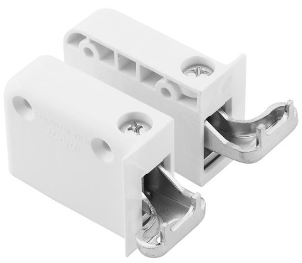

Uchwyty w szafkach kuchennych, szafach garderobianych oraz zabudowach, o parametrach:
W związku z podzieleniem przetargu na części i możliwością wyłonienia więcej niż jednego Wykonawcy, Zamawiający, ze względu na utrzymanie jednolitego charakteru poszczególnych mebli, jest zmuszony do ograniczenia uchwytów do jednego modelu - kod: UA02-0128-RM030-2-SU z firmy GAMET lub równoważny.
Zamawiający za równoważny uzna uchwyt o profilu L, wykonany z aluminium, malowany na kolor czarny mat o wym. między 158-160mm długości, 17-19mm wysokości, grubości 12/9mm.
Uchwyt aluminiowy, kolor czarny mat, przykręcany do frontu, długość 158 mm, wysokość 17 mm, grubość 9/12 mm o rozstawie śrub 128 mm.
Rysunek oraz zdjęcie poglądowe:

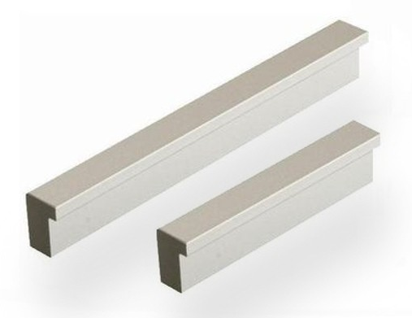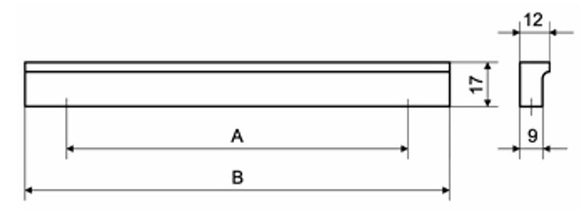

Poszczególne części mebli/szaf połączone ze sobą w sposób stabilny za pomocą złącz meblowych o min. śr. 8mm i długości dostosowanej do grubości łączonych płyt.
Zdjęcie poglądowe:
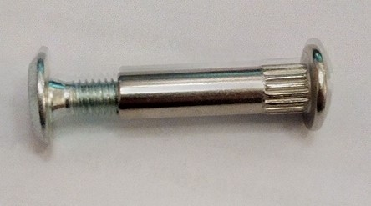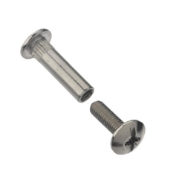

Zawiasy puszkowe do drzwi uchylnych o parametrach:
Zawiasy z zintegrowanym samodomykiem o kącie rozwarcia do 110° (w szafach garderobianych w pokojach dla osób z niepełnosprawnościami zawiasy o kącie rozwarcia do 170° ) z możliwością regulacji w trzech płaszczyznach.
Zawiasy przystosowane do drzwi o grubości 15 - 25 mm.
Zawiasy muszą mieć wytłoczoną nazwę producenta.

Dociskowy system otwierania/zamykania drzwiczek frontowych tzw. TIP-ON:

System niewidoczny od frontu. Drzwi otwierają się po delikatnym naciśnięciu, a zamykanie następuje po ich lekkim dociśnięciu. Regulacja jest zintegrowana w jednostce w zakresie około 4-6 mm.
Jednostka wpuszczana w przednią krawędź korpusu mebla na min. 50 mm.
Zdjęcie poglądowe:
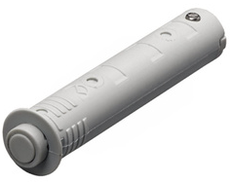

Prowadnice szuflad w szafie garderobianej osób z niepełnosprawnością oraz szufladach kuchennych.
Prowadnice kulkowe o min. nośności 25 kg ze zintegrowanym samodomykaniem, z wysuwem około 90%.
Obciążenie zgodnie z EN 15338.
Wymagany dokument potwierdzający nośność/dopuszczalne obciążenie, wydany przez producenta elementu.
Zdjęcie poglądowe:
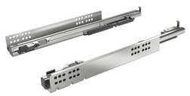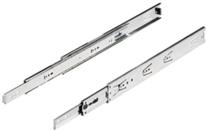

Prowadnice szuflady dolnej szerokiej w szafie garderobianej oraz szuflady w szafce zlewozmywakowej.
Prowadnice kulkowe o min. nośności 60 kg z samodomykaniem, z wysuwem około 90%.
Obciążenie zgodnie z EN 15338.
Wymagany dokument potwierdzający nośność/dopuszczalne obciążenie, wydany przez producenta elementu.
Zdjęcie poglądowe:
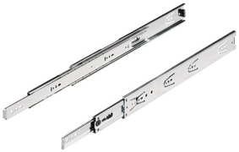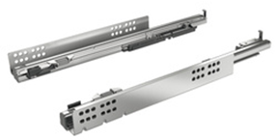

Stopka meblowa z regulacją od wewnątrz mebla o parametrach:
Stopka z regulacją do ciężkich szafach, regałów i mebli modułowych. Bezpieczne mocowanie do korpusu szafki z szeregiem wsporników, łącznie z kolcami wbijanymi młotkiem w dno korpusu mebla.
Regulacja odbywa się poprzez otwór ø 8 mm w wieńcu dolnym mebla, przy użyciu klucza imbusowego S6 lub za pomocą śrubokręta.
Metalowa nóżka z niezależnym plastikowym ślizgiem, który ułatwia regulację, nie rysuje podłogi.
Dane techniczne:
- Regulacja: od 0 – max. 25mm
- Obciążenie: min. do 150kg/szt.
Wymagany dokument potwierdzający nośność/dopuszczalne obciążenie, wydany przez producenta elementu.
Zdjęcie poglądowe:
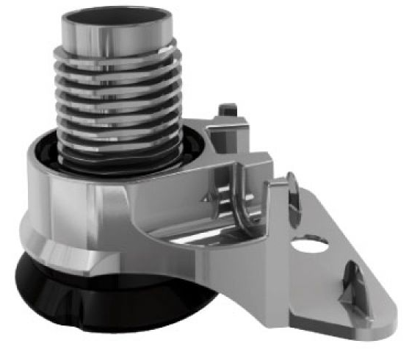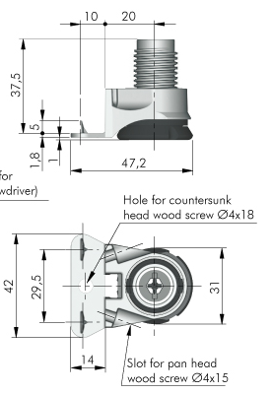

W przypadku braku możliwości zastosowania stopek z regulacją od wewnątrz mebla, Zamawiający dopuszcza zastosowanie innych stopek dedykowanych z możliwością regulacji z zewnątrz.

